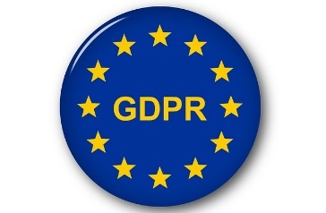

Tájékoztatás kép- és videófelvételekkel kapcsolatos adatkezelésről
KARA?OKÉ!- 2022. augusztus 14.
Tájékoztatjuk, hogy a rendezvényen kép- és videófelvételek készülnek, amelyeken felismerhetők, beazonosíthatók lehetnek a felvételen szereplő személyek, s amelyeket az alábbi médiafelületeken tervezünk nyilvánosságra hozni:
- www.jaszkarajeno.hu
- www.jaszlovascentrum.hu
- www.facebook.com/jkjkulturhaz
- www.facebook.com/karaszolg
- https://www.facebook.com/jaszkarajeno.kozseg.onkormanyzata/
- https://www.facebook.com/karaszolg
- Karai Hírmondó (helyi időszaki lap)
- egyéb térségi időszaki lapok
A rendezvény területére történő belépéssel (ráutaló magatartás) jelen tájékoztatást tudomásul véve hozzájárul, hogy kép- illetve videófelvétel készülhet Önről, amelyet nyilvánosságra hozhat a felsorolt médiafelületeken a rendezvény szervezője.
Az adatkezelés az információs önrendelkezési jogról és az információszabadságról szóló 2011. évi CXII. törvény 5.§ b), illetve a GDPR 6. cikk 1. a) pontjában előírtak szerint önkéntes hozzájáruláson alapul.
Az adatkezeléssel, valamint az ahhoz fűződő jogaival kapcsolatban bármikor kérhet tájékoztatást alábbi elérhetőségeinken, továbbá kérheti, hogy azokat a felvételeket, amelyeken felismerhető vagy beazonosítható ne hozzuk nyilvánosságra, illetve kérheti a megjelentetett felvételek fenti médiafelületekről történő eltávolítását, törlését.

Adatkezelő neve: | Jászkarajenői Petőfi Művelődési Ház és Könyvtár
Postai címe: | 2746 Jászkarajenő, Fő u. 57.
Email címe: | konyvtar.jkjeno@gmail.com
Telefonszáma: | +36 53 366 028
Személyes adatai védelméhez fűződő jogai megsértése esetén további jogorvoslati lehetőségért a Nemzeti Adatvédelmi és Információszabadság Hatósághoz (NAIH) fordulhat, alábbi elérhetőségein:
Hivatalos név: | Nemzeti Adatvédelmi és Információszabadság Hatóság
Postai cím: | 1363 Budapest, Pf.: 9.
Telefonszám: | +3613911400
Email: | ugyfelszolgalat@naih.hu
Weboldal: | www.naih.hu

